РЕФРАКТОМЕТР
VUR3

ВВЕДЕНИЕ
Рефрактометры серии VUR предназначены для измерения содержания протеина в сыворотке, определения плотности мочи и рефракционного индекса.
Принцип работы рефрактометра основан на физическом свойстве световой волны – рефракции. При прохождении потока света, через какую либо прозрачную жидкость, получается определенный диаметр освещенного места. Это свойство практически полностью используется в рефрактометре. При достаточно стабильной температуре окружающего воздуха, с прибором выполняют процедуру настройки правильной работы (калибровку). При этом используют небольшую каплю специального масла, которая будет служить своеобразным эталоном. После этого, тряпочкой из мягкой ткани, его удаляют, вытирают с поверхности линзы. Кроме него, для компетентной работы рефрактометра, необходим будет хороший солнечный свет. Он нужен как в процессе подготовки прибора, так и непосредственно в самой работе.
Если Вы посмотрите в окуляр рефрактометра, то увидите шкалы с диапазонами (в зависимости от модели):
по шкале в мл (ml) – для определения массовой доли протеина в сыворотке
по шкале в мкг (uG) – для определения плотности мочи

УСТРОЙСТВО РЕФРАКТОМЕТРА

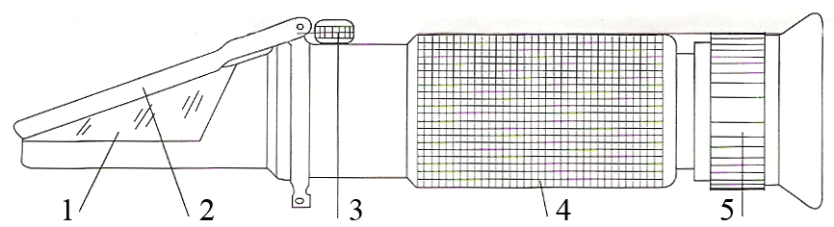

- Призма
- Крышка
- Настроечный винт
- Зеркальная трубка
- Окуляр (с диоптрийным кольцом)

ПЕРЕД НАЧАЛОМ РАБОТЫ

Внимательно ознакомьтесь с настоящим руководством.

РАБОТА С РЕФРАКТОМЕТРОМ. ПРОВЕДЕНИЕ ИЗМЕРЕНИЙ

- Обеспечьте работу с рефрактометром при ярком свете, поверните диоптрийное кольцо для лучшего обзора.
- Выполните настройку на ноль (нулевая точка). Для этого откройте крышку 2, добавьте 1-2 капли дистиллированной воды на призму. Закройте крышку и слегка прижмите ее. При помощи настроечного винта 3 отрегулируйте показания прибора в соответствии нулевой линии.

ЗАМЕЧАНИЕ: Настройка на ноль должна производиться при температуре окружающей среды 20°C. Температура жидкости при настройке на ноль и температура пробы должны быть одинакова. Если температура пробы меняется часто, необходимо выполнять настройку на ноль каждые 30 минут.

- Откройте крышку 2, очистите поверхность призмы при помощи хлопковой фланели, затем добавьте на поверхность призмы 1-2 капли пробы (для измерения). Закройте крышку, слегка прижмите ее, на измерительной шкале найдите границу между полями - это и есть значение.
- По окончании измерений, очистите поверхность призмы при помощи дистиллированной воды и хлопковой фланели.

ОБСЛУЖИВАНИЕ РЕФРАКТОМЕТРА

- Для сохранения точности и срока службы рефрактометра, бережно используйте во время работы и соблюдайте настоящее руководство.
- Во избежание попадания влаги внутрь прибора, запрещается промывать рефрактометр в воде.
- Не прикасайтесь к призме и не допускайте контакта с абразивными веществами.
- Не подвергайте рефрактометр сотрясениям и ударам.
- Рефрактометр данной серии не подлежит ремонту.

КОМПЛЕКТНОСТЬ
- Рефрактометр – 1шт
- Салфетка чистящая – 1шт
- Пипетка – 1шт
- Пластиковый футляр - 1шт
- Руководство по эксплуатации – 1шт

Производитель: HT Tech Limited, Китай

